**MỘT SỐ BÀI THUỐC VỀ ĐAU NHỨC XƯƠNG KHỚP, TÊ TAY CHÂN**

**BỔ THẬN THANG  (Thẩm thị tôn sinh)**

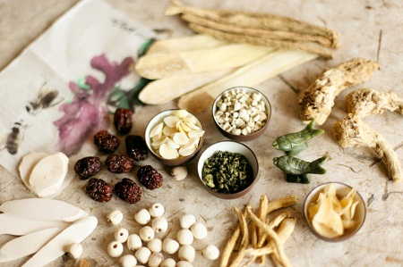

**Thành phần**

|  |  |
| --- | --- |
| * + Đỗ trọng                           4g   + Hồi hương                        4g   + Phá cố chỉ                        4g   + Đương quy                       4g | * Huyền hồ sách                  4g * Tri mẫu                             4g * Hoàng bá                          4g * Ngưu tất                           4g |

**Dạng bào chế**

Dạng thuốc sắc

**Chỉ định**

Trị thắt (eo) lưng đau.

**Liều dùng**

Sắc uống.

**BỔ TRUNG DƯỠNG HUYẾT THƯ CÂN PHƯƠNG ( TÂM ĐẮC THẦN PHƯƠNG )**

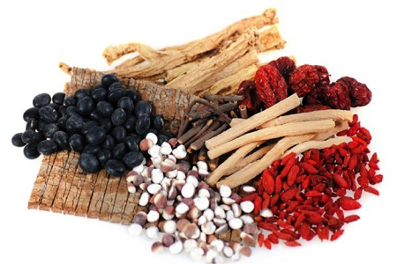

**Thành phần**

|  |  |
| --- | --- |
| * Bạch thược                         8g * Đương quy                          2g * Quế chi                              12g * Ngưu tất                              8g * Bạch truật                          12g | * Tần giao                               8g * Đỗ trọng                               8g * Nhân sâm                           12g * Thục địa                             10g |

**Dạng bào chế**

Dạng thuốc sắc.

**Chỉ định**

Trị chân tay đau nhức, ngực bụng đau như dãn ra( do tà khí trúng thẳng vào lý )

**Liều dùng**

Sắc uống.

**TƯ ÂM BỔ TỦY ĐƠN ( Y THUẦN THẶNG NGHĨA )**

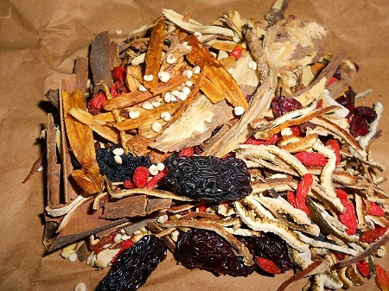

|  |  |
| --- | --- |
| * Bạch truật                                  4g * Kim mao                                    4g * Sinh địa                                    20g * Cảu tích                                   12g * Cẩu tích                                     6g * Tri mẫu                                      4g * Đẳng sâm                                16g | * Ngưu tất                               8g * Tục đoạn                              8g * Đương quy                           8g * Phục linh                              8g * Xương ống chân cọp            6g * Hoàng bá                             4g * Quất bì                               32g |

**Bào chế**: Dạng thuốc sắc.

**Chỉ điịnh**: Trị xuong mềm yếu, lưng và cột sống không xoay trở được.

**Liều dùng:** Tán bột , thêm tủy sống lợn 1 bộ hòa chung sẵcuống.